PÉRIMÈTRES ET AIRES
Tout le cours en vidéo sur les périmètres (Rappels) : https://youtu.be/3hn4VCXzYLw
Tout le cours en vidéo sur les aires : https://youtu.be/ThZd29ZU6zA

Partie 1 : Périmètres

Définition : Le périmètre d’une figure est la longueur que l’on parcourt lorsqu’on fait le tour de la figure.

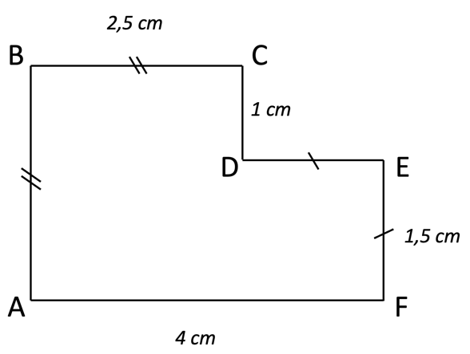
Méthode : Calculer le périmètre d’une figure
Vidéo https://youtu.be/w7n638xdT6E

Calculer le périmètre de la figure :

Correction
$$P = AB + BC + CD + DE + EF + AF$$
$$= 2,5 + 2,5 + 1 + 1,5 + 1,5 + 4$$
$$= 13 cm.$$

Propriétés :

RECTANGLE CARRÉ LOSANGE CERCLE
$$L$$
$$l$$
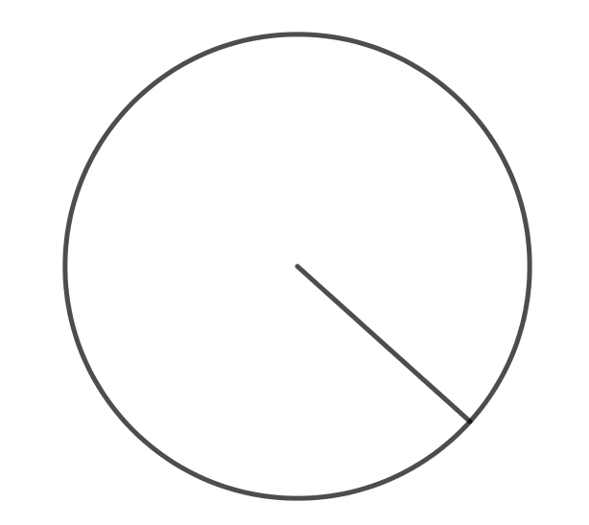
$$c$$
$$c$$
$$r$$

Périmètre =$2L+2l$ Périmètre = $4c$ Périmètre = $4c$ Périmètre = $2πr$

Exemples :
$$3 cm$$
$$3 cm$$
$$3,2 cm$$
$$5,5 cm$$
$$2 cm$$

$P=5,5×2+2×2$ $P=4×3,2$ $P=4×3$ $P=2×π×3$
$=11+4$ $=12,8 cm$ $=12 cm$ $≈18,84 cm$
$=15 cm$
Vidéo https://youtu.be/wm0pfj3U3LI

Partie 2 : Unités d’aires

Exemples :

1cm² = aire d’un carré de côté de longueur 1 cm

1 cm² est l’aire d’un carré de côté 1 cm.
1 km² est l’aire d’un carré de côté 1 km.
4 cm² est l’aire de 4 carrés de côté 1 cm.

Méthode : Convertir les unités d’aire

Vidéo https://youtu.be/qkDy6lguF80

Convertir : a) $1 cm^{2}$en $mm^{2}$ b) $3,4 m^{2}$ en $cm^{2}$ c) $81,3 km^{2}$ en $dam^{2}$ d) $6,21 cm^{2}$ en $dm^{2}$

Correction
On peut utiliser un tableau de conversion à double colonne (unités d’aire) :

a) 1 cm² = 100 mm²
$$km^{2}$$ |  | $$hm^{2}$$  ou $hectare$ |  | $$dam^{2}$$  ou $are$ |  | $$m^{2}$$ |  | $$dm^{2}$$ |  | $$cm^{2}$$ |  | $$mm^{2}$$
 |  |  |  |  |  |  |  |  |  |  | 1 | 0 | 0

b) 3,4 $m^{2}$ = 34 000 $cm^{2}$
$$km^{2}$$ |  | $$hm^{2}$$  ou $hectare$ |  | $$dam^{2}$$  ou $are$ |  | $$m^{2}$$ |  | $$dm^{2}$$ |  | $$cm^{2}$$ |  | $$mm^{2}$$
 |  |  |  |  |  |  | 3 , | 4 | 0 | 0 | 0

c) 81,3 $km^{2}$ = 813 000 $dam^{2}$
$$km^{2}$$ |  | $$hm^{2}$$  ou $hectare$ |  | $$dam^{2}$$  ou $are$ |  | $$m^{2}$$ |  | $$dm^{2}$$ |  | $$cm^{2}$$ |  | $$mm^{2}$$
8 | 1 , | 3 | 0 | 0 | 0

d) 6,21 $cm^{2}$ = 0,0621 $dm^{2}$
$$km^{2}$$ |  | $$hm^{2}$$  ou $hectare$ |  | $$dam^{2}$$  ou $are$ |  | $$m^{2}$$ |  | $$dm^{2}$$ |  | $$cm^{2}$$ |  | $$mm^{2}$$
 |  |  |  |  |  |  |  |  | 0 , | 0 | 6 , | 2 | 1

Partie 3 : Aire du rectangle, du carré et du triangle rectangle

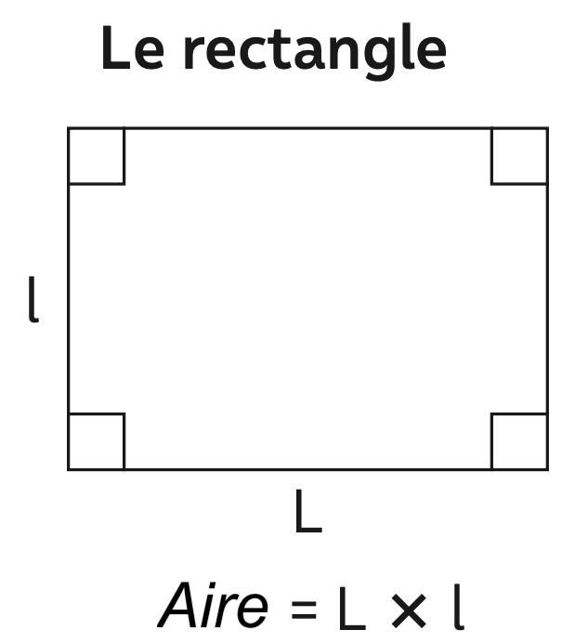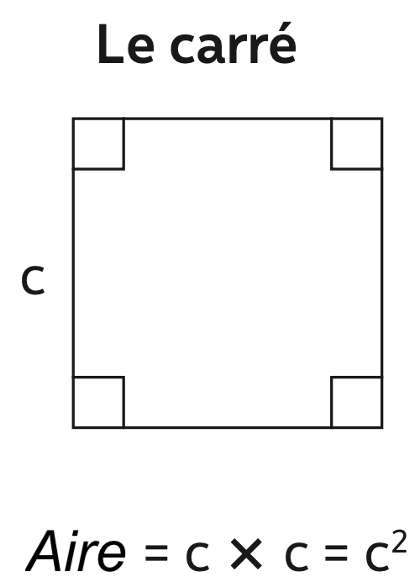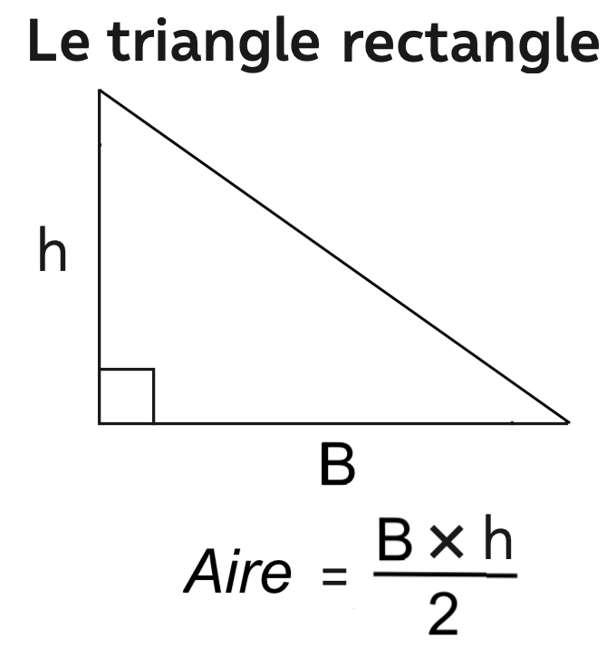

Méthode : Calculer l’aire d’une figure
3 cm
4 cm

Vidéo https://youtu.be/bMSrZjOBwcA

Calculer l’aire de la figure.

Correction
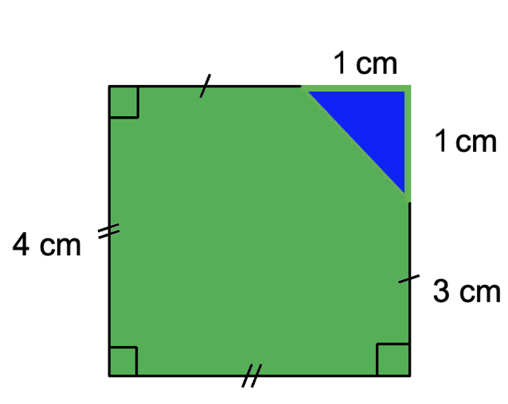
● Le carré a des côtés de longueur 4 cm.
Aire du carré = c² = 4² = 16 cm²

● Le triangle rectangle a une base de 1 cm et une hauteur de 1 cm.
Aire du triangle rectangle = $\frac{B×h}{2}$ = $\frac{1×1}{2}$ = 0,5 cm²

Aire de la figure = 16 – 0,5 = 15,5 cm²

Partie 4 : Aire du disque

Le disque
Rayon $r$

Aire = $π×r×r=πr^{2}$

($π≈3,14$)

Archimède (-287, -212) fut certainement le plus grand savant et mathématicien de tous les temps.
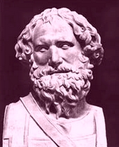Nous le connaissons d'abord pour avoir donné une approximation très précise (3,14185) du nombre Pi.
Il s’est illustré lors des batailles de Syracuse en inventant des machines de guerre (le levier, la catapulte, le miroir convexe, la poulie, …)
Citons d’Archimède : « Donne-moi un point d’appui et je soulèverai le monde »
Syracuse tient 2 ans contre le siège du général romain Marcellus. Lorsque les romains réussiront à prendre la ville, Archimède sera épargné par Marcellus.
Une légende raconte la mort tragique d'Archimède. Le savant traçant des figures sur le sol, fut troublé par un soldat romain : "Tu déranges mes cercles".
Celui-ci, vexé, tua Archimède d'un coup d'épée.

Méthode : Calculer l’aire d’un disque

Vidéo https://youtu.be/y-PV5LNmqsM
Vidéo https://youtu.be/BfOFFFCm5n4

1) Calculer l’aire d’un disque de rayon 4 cm.
2) Calculer l’aire d’un demi-disque de diamètre 3 cm.

Correction
1) $Aire$ du disque $=πr^{2}≈3,14×4^{2}≈50,24 cm^{2}$

2) Rayon du demi-disque = $3 :2=1,5 cm.$
$Aire du demi disque=πr^{2} :2≈3,14×{1,5}^{2} :2≈3,5325 cm^{2}$

Activité de groupe : Calcule mon aire
http://www.maths-et-tiques.fr/telech/mon_aire.pdf

️ Ne pas confondre la formule de l’aire du disque avec celle de la longueur du cercle.

Le cercle
Rayon $r$

Longueur du cercle = $2×π×r=2πr$

($π≈3,14$)
On dit aussi « circonférence »

Partie 5 : Aire du parallélogramme et du triangle

- Parallélogramme
A
B
D
K
H
C
Base
Hauteur

Aire du parallélogramme ABCD
= Aire du rectangle ABKH
= AB $×$ AH
= DC $×$ AH
= Base $×$ Hauteur

Le parallélogramme
B
h

Aire = B $×$ h

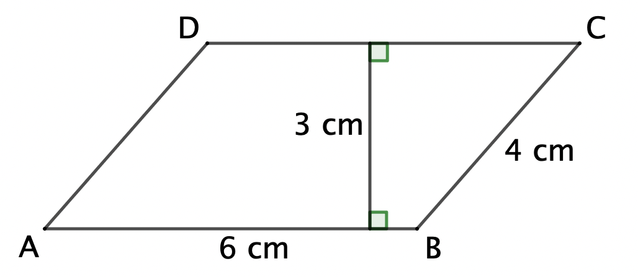
Méthode : Calculer l’aire d’un parallélogramme

Vidéo https://youtu.be/BTLoR9iZXnM

Calculer l’aire du parallélogramme ABCD.

Correction

Aire du parallélogramme = B $×$ h
= 6 $×$ 3
= 18 cm²

- Triangle
Base
Hauteur
Aire du triangle = Aire du parallélogramme : 2
= Base $×$ hauteur : 2

Le triangle
B
h

Aire = B $×$ h : 2

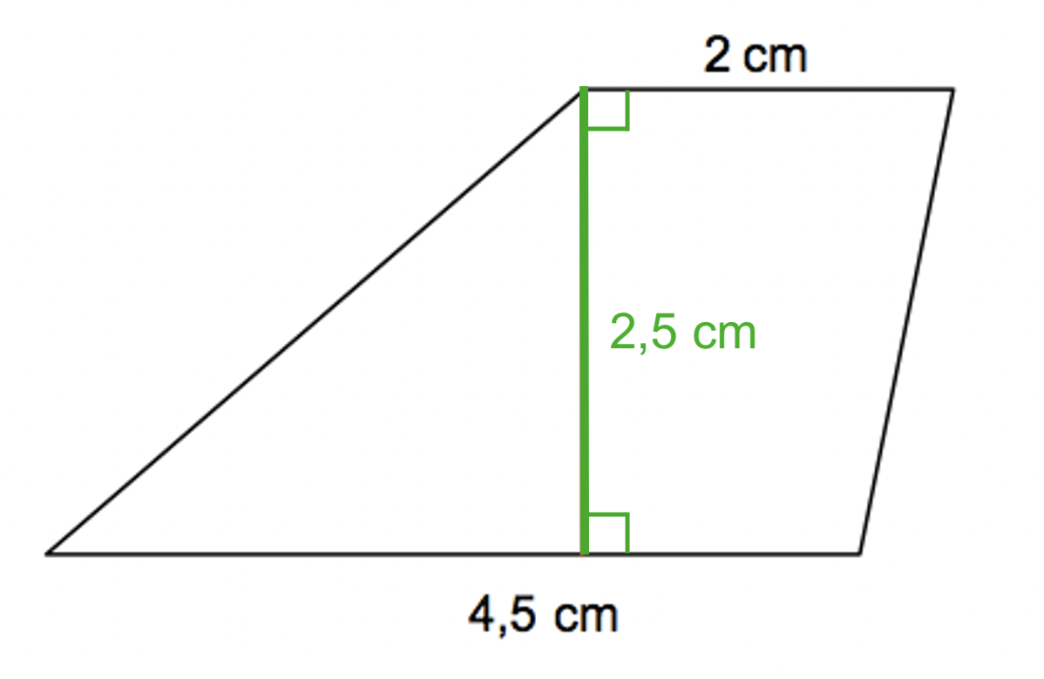
Méthode : Calculer l’aire d’une figure

Vidéo https://youtu.be/vof06TmPcQk

Calculer l’aire de la figure.

Correction
La figure est un trapèze. On ne connaît pas la formule qui permet de calculer l’aire d’un trapèze.
On partage donc la figure en « morceaux » de figures dont on connaît les formules d’aire.
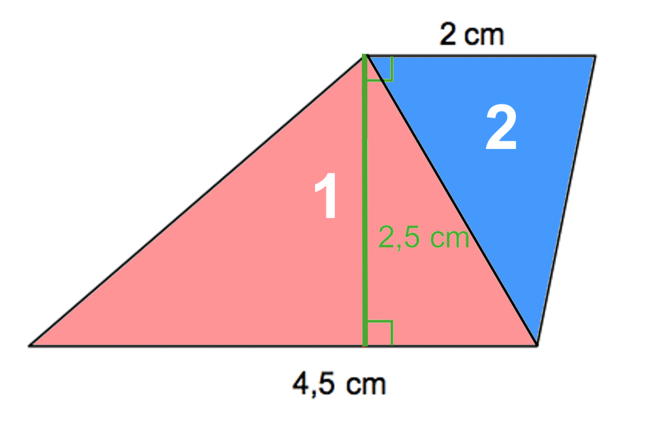
On a partagé ici la figure en deux triangles.

● Aire du triangle 1 :
$A_{1}$ = b $×$ h : 2 = 4,5 $×$ 2,5 : 2 = 5,625 cm²

● Aire du triangle 2 :
$A_{2}$ = b $×$ h : 2 = 2 $×$ 2,5 : 2 = 2,5 cm²

Aire de la figure complète : $A$ = $A_{1}+A_{2}$ = 5,625 + 2,5 = 8,125 cm².

Hors du cadre de la classe, aucune reproduction, même partielle, autres que celles prévues à l'article L 122-5 du code de la propriété intellectuelle, ne peut être faite de ce site sans l'autorisation expresse de l'auteur.
www.maths-et-tiques.fr/index.php/mentions-legales

